Министерство науки и высшего образования Российской Федерации
федеральное государственное автономное образовательное учреждение
высшего образования
«НАЦИОНАЛЬНЫЙ ИССЛЕДОВАТЕЛЬСКИЙ УНИВЕРСИТЕТ ИТМО»

Лабораторная работа №2
«Экономика программной инженерии»

Выполнили:
P3420 Кремпольская Е.А.,
P3420 Касьяненко В.М.
Факультет: ПИиКТ
Группа: P3420
Преподаватель: Харитонова А.Е

Санкт-Петербург, 2025
Оглавление
Задание 3
Выполнение 4
1. Создать учетные записи для всей своей проектной команды. 4
2. Интегрировать YouTrack с git репозиторием. 4
3. Настроить интеграцию с электронной почтой. 6
4. Создать проект с заданным в варианте профилем. 8
5. Настроить столбцы доски для своего проекта. 8
6. Создать план работ над проектом и зафиксировать его в YouTrack 9
7. Симулировать процесс разработки проекта 12
8. После завершения снять метрики проекта и предоставить отчет 13
Вывод 15

Задание
Зарегистрироваться для использования бесплатной облачной версии ПО YouTrack для управления своим программным проектом:
- Создать учётные записи для всей своей проектной команды.
- Интегрировать YouTrack с git репозиторием.
- Настроить интеграцию с электронной почтой.
- Создать проект с заданным в варианте профилем (Scrum / Kanban).
- Настроить столбцы доски для своего проекта.
- Создать план работ над проектом и зафиксировать его в YouTrack (создать спринты, релизы и задачи, а также необходимые для работы ветви в репозитории).
- Симулировать процесс разработки проекта, постепенно закрывая "выполненные" задачи и открывая новые.
- После завершения снять метрики проекта и предоставить отчет, содержащий описание процесса конфигурации и настройки, описание выбранного workflow, и сформированные с помощью YouTrack отчеты, отражающие статистику работы над проектом. Обязательно должны быть приведены: отчет по исполнителям, burndown-диаграмма, отчет по времени, диаграмма Гантта.

Выполнение

Создать учетные записи для всей своей проектной команды.
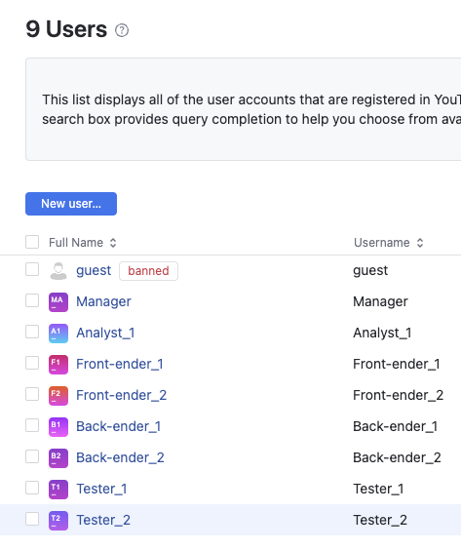

Интегрировать YouTrack с git репозиторием.
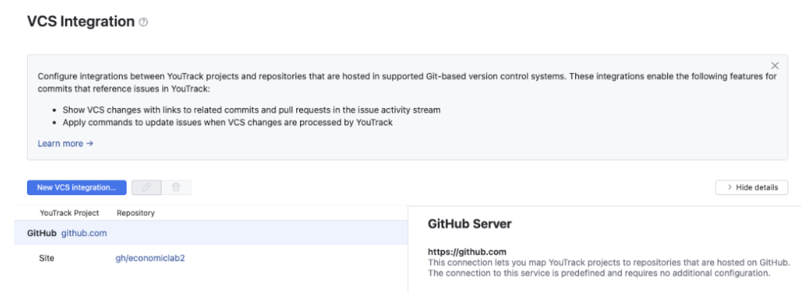
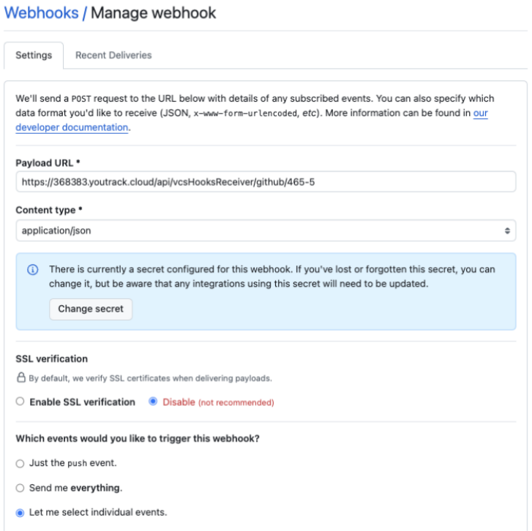
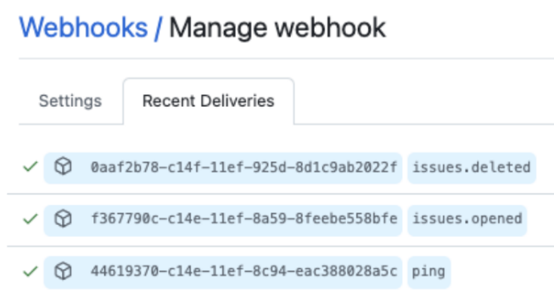

Настроить интеграцию с электронной почтой.
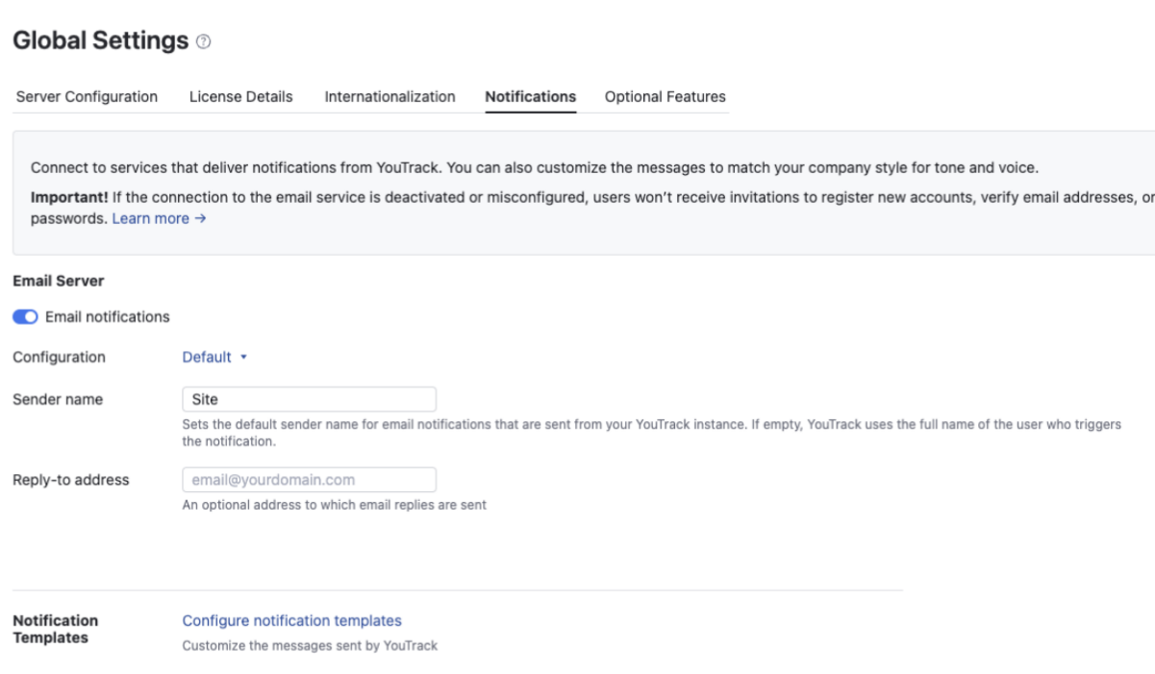

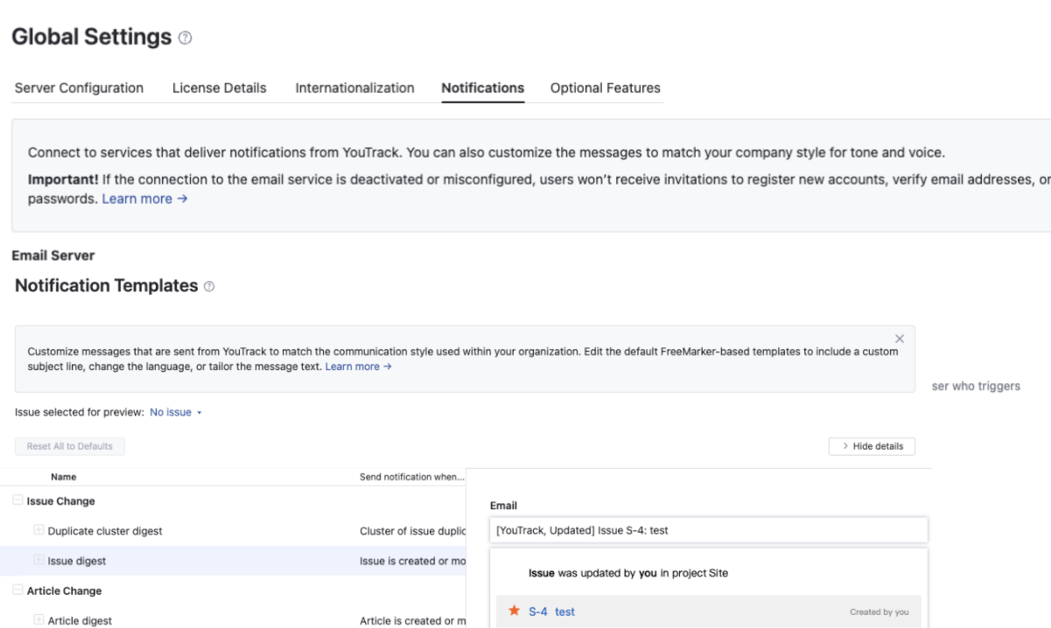
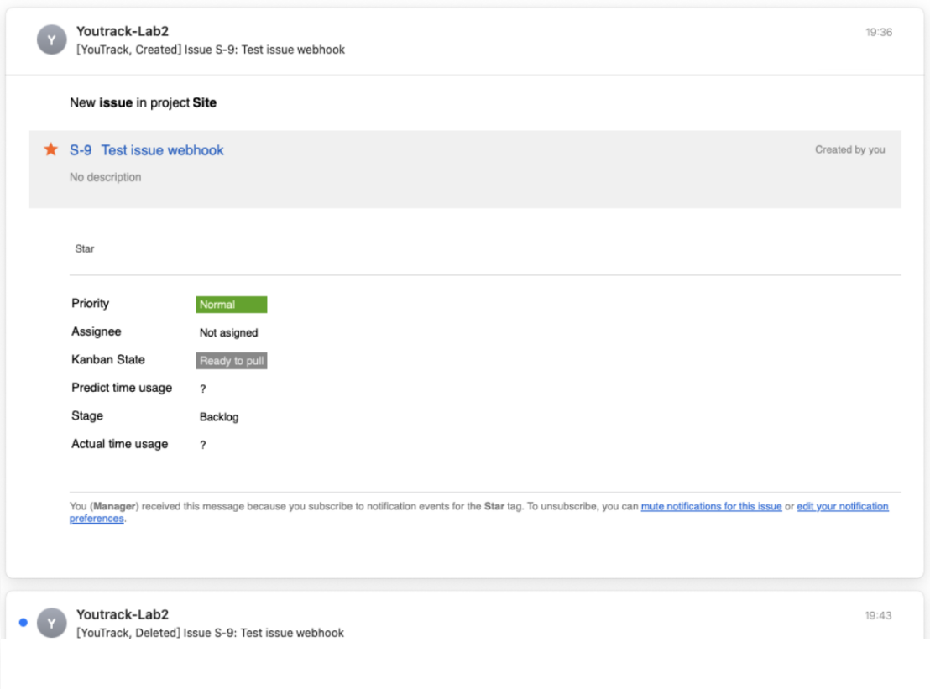

Создать проект с заданным в варианте профилем.
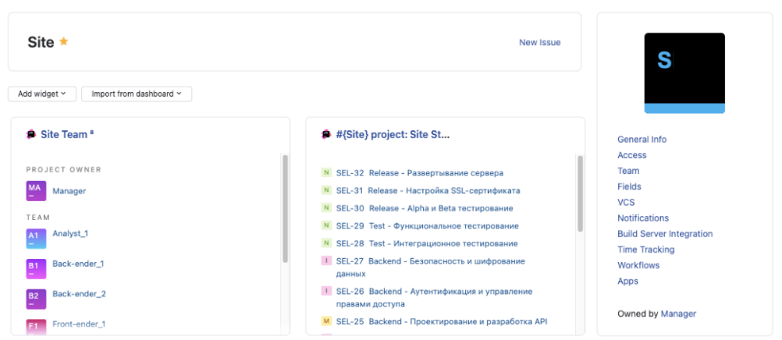

Настроить столбцы доски для своего проекта.
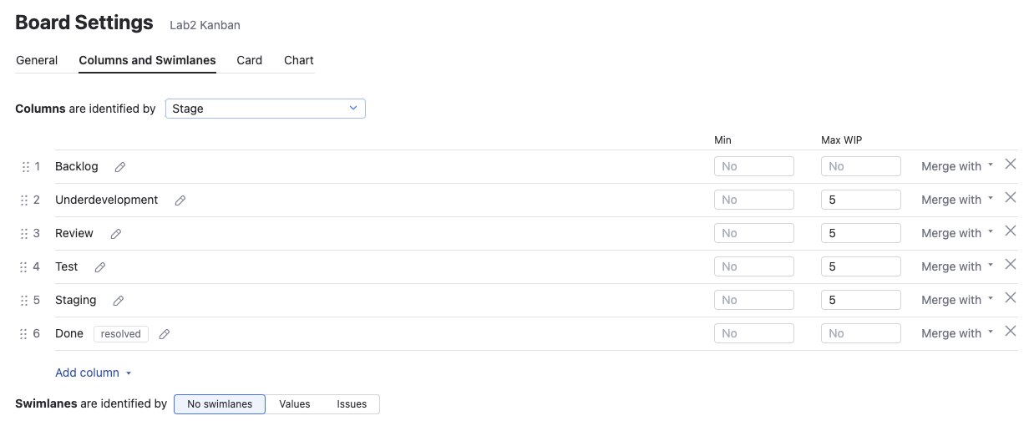

Создать план работ над проектом и зафиксировать его в YouTrack
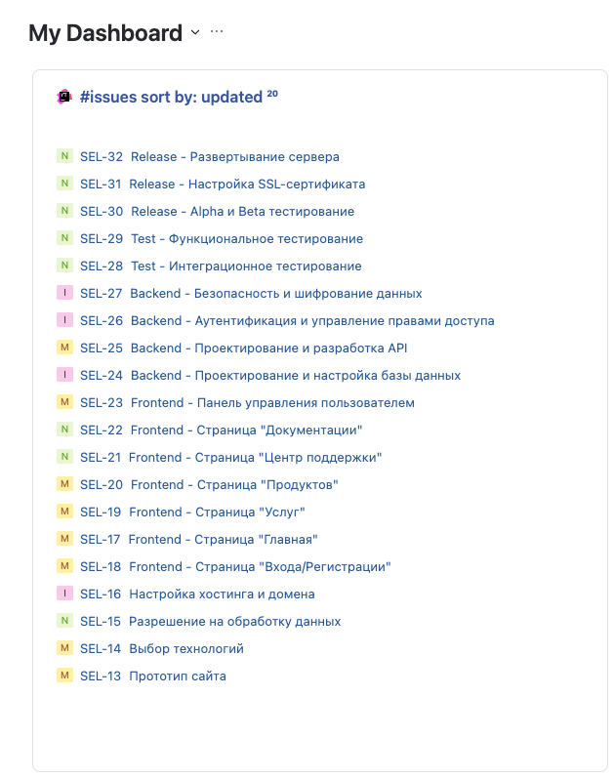
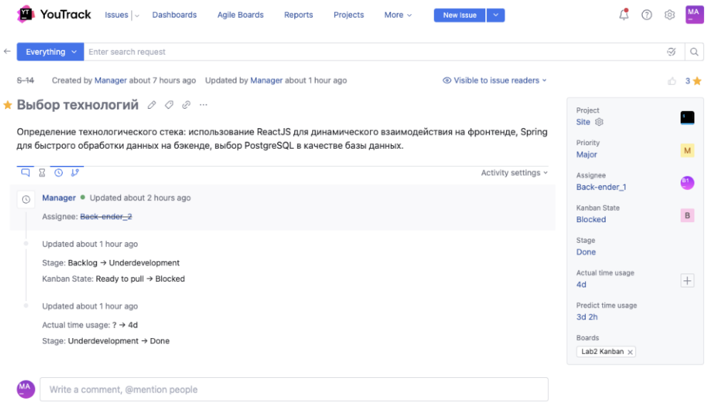
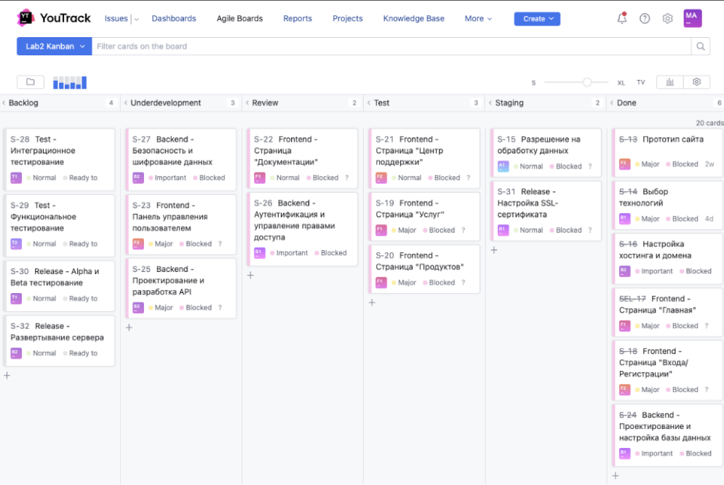
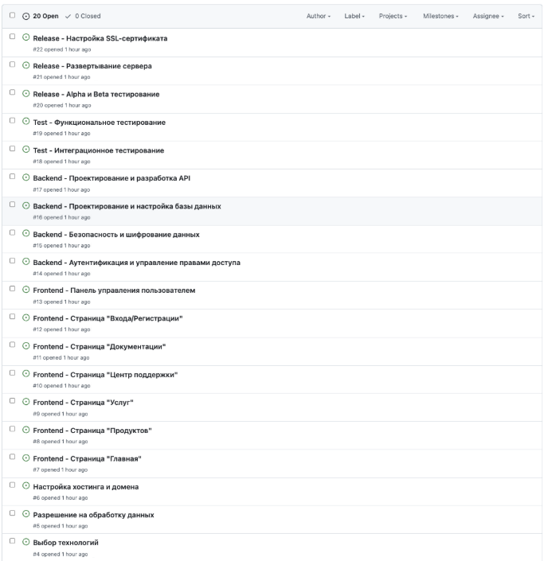
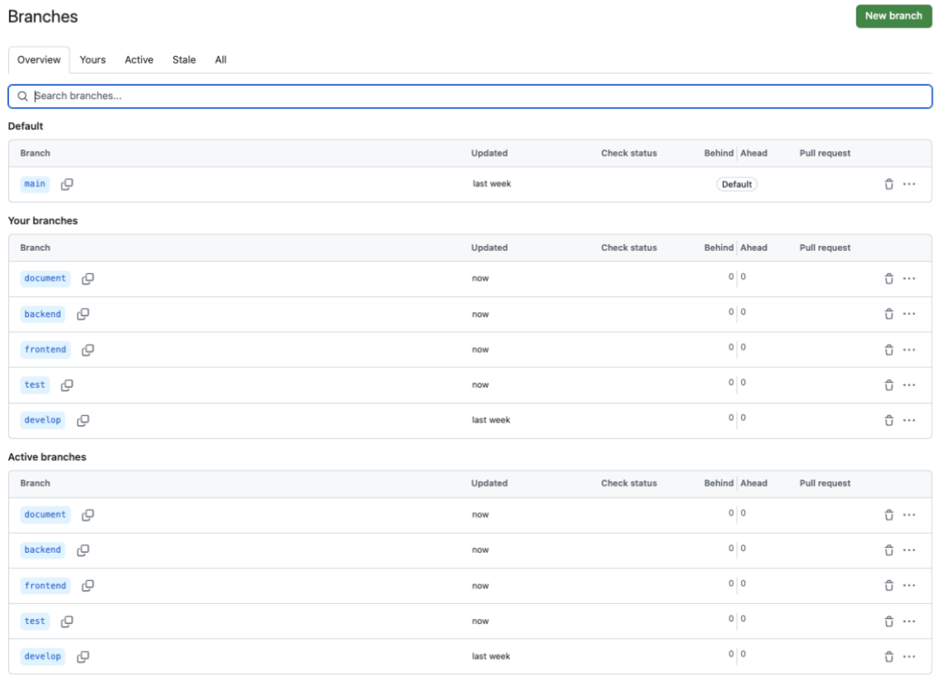

Симулировать процесс разработки проекта
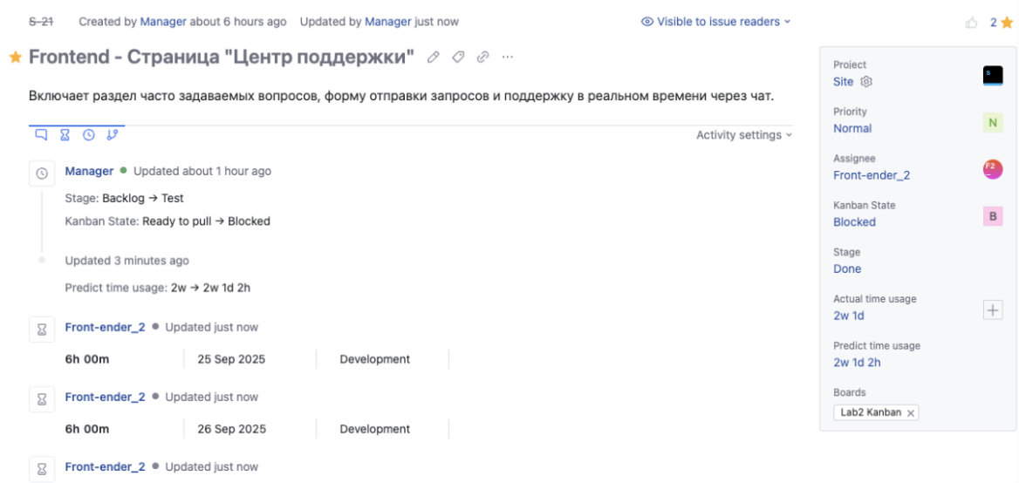

После завершения снять метрики проекта и предоставить отчет
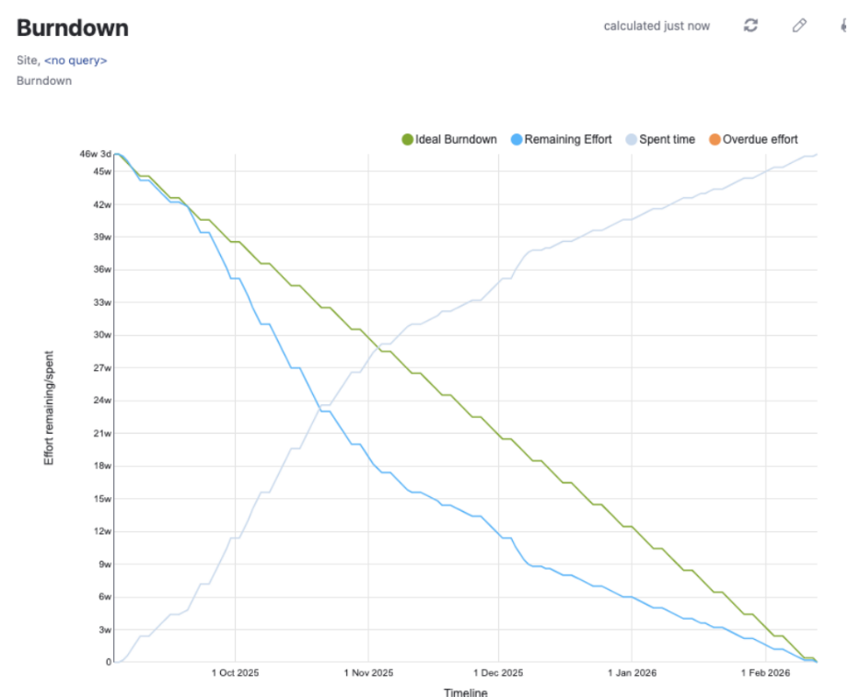
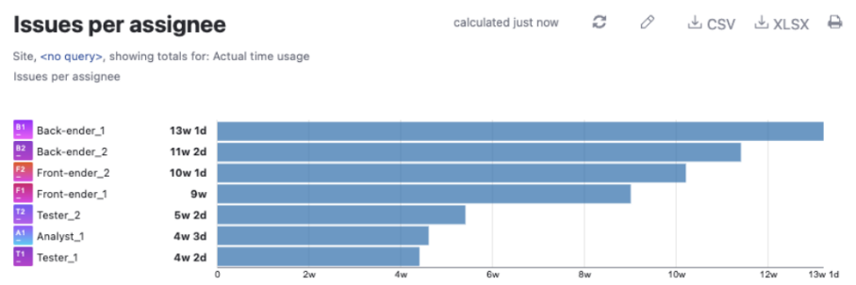
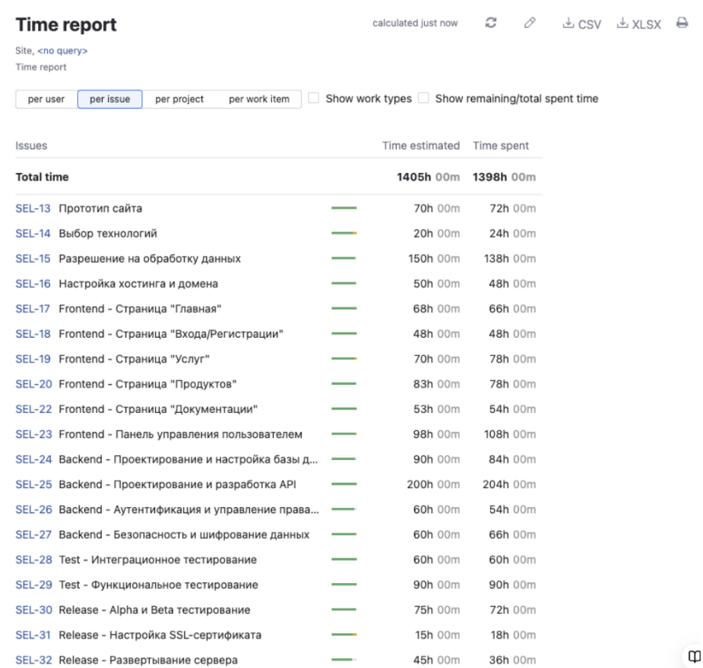
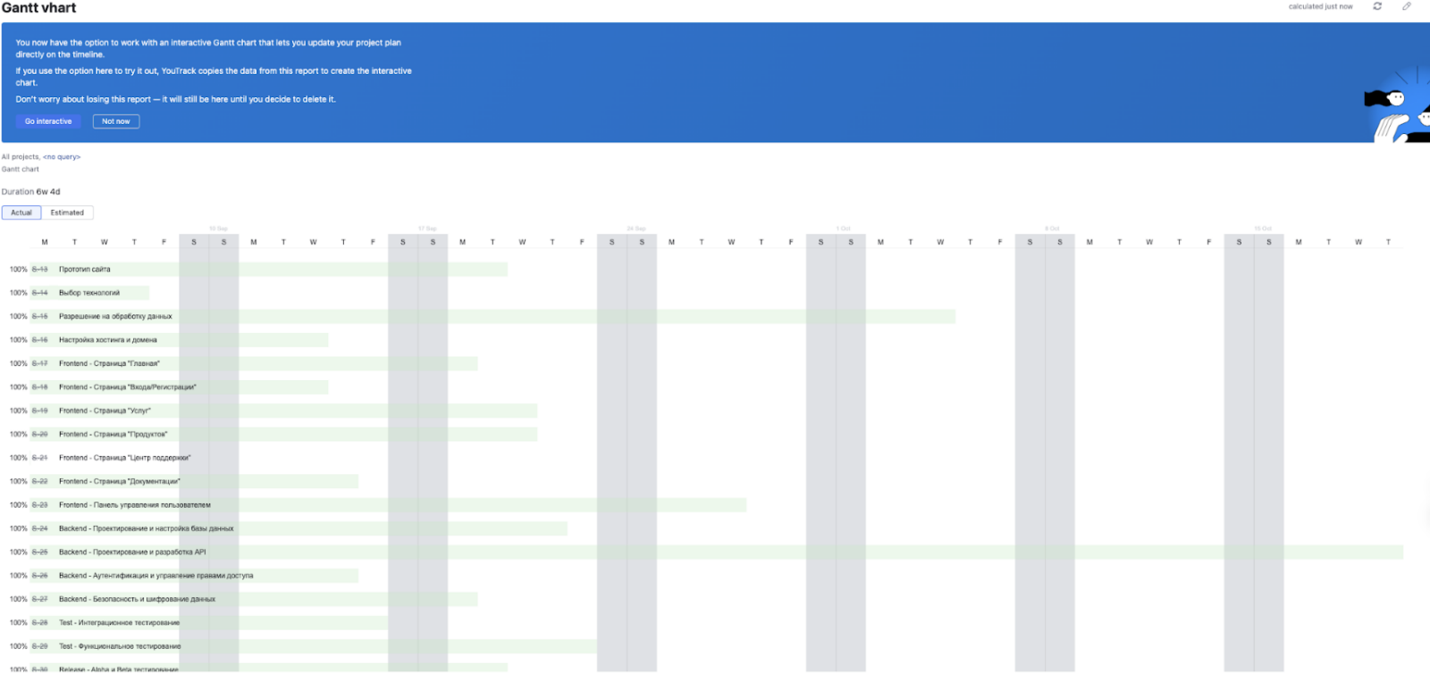

Вывод
В процессе выполнения лабораторной работы мы сконфигурировали
YouTrack для работы в команде и выстроили план разработки проекта,
при этом интегрировав github репозиторий с нашим YouTrack проектом.

